Fax Ratunkowy Wezwanie o Pomoc

Jestem głuchy jestem niemową jestem

nie słyszę nie mówię inwalidą

Kto pisze?

Nazwisko:________________________________ Mój Fax___________________________
Dokąd ma przyjść pomoć?

Ulica:______________________ Nr. Domu: _______________ Piętro: __________________

Miejscowość:_________________________________________________________________

Kto ma pomóc? Cosię stało?

________________________________________________________________________________________________________________________________________________________________________________________________________________________________________________________________________________________
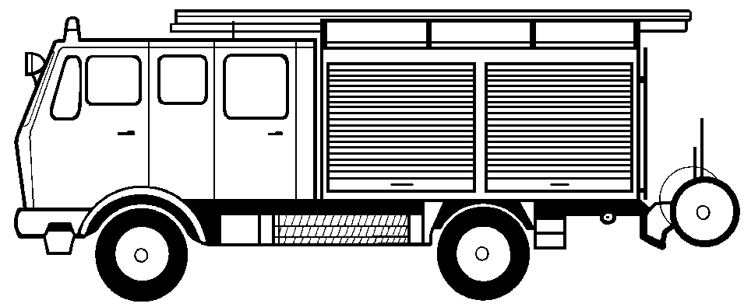

Straź Poźarna Ogień Awaria Wypadek

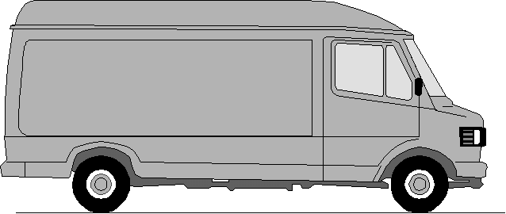

Pogotowie Ratunkowe Lekarz Skaleczenie Choroba
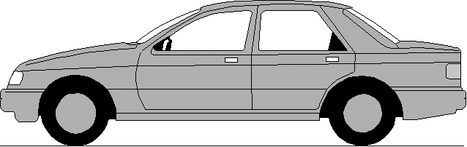
POLIZEIEI

Policia Włamanie Napad Bójka

Prosze o Informacje godzin przyięć w Weekend następujących specjalistów:
Lekarz Dentysta Laryngolog Okulista
Apteka w pobliźu: _______________________________________________________

Adres: ______________________________________________________________

Nr. Faxu: __________________________ Telefon: __________________________


Z góry dziękuje! Podpis:_____________________________

---------- Proszę podwierdzenie! ----------

Fax Ratunkowy doszedł i Pan/Pani _________________________________________________

jest w drodze do Państwa podpis Dyźurnego: ______________________________________
Vorlage erstellt von: Branddirektion Franfurt/Main/Fiedel Schecker und Deutscher Schwerhörigenbund/Referat „Barrierefrei“/Klaus Büdenbender/2001

